Qualificació d'activitats
La tasca més feixuga durant aquesta etapa és calcular les qualificacions finals de les trameses i de les avaluacions realitzades per l'alumnat i proporcionar una retroacció o feedback dels treballs. Els/les participants del taller ja no poden modificar les seues trameses ni les seues avaluacions en aquesta fase.
El professorat pot sobreescriure manualment les qualificacions calculades. També poden triar trameses que puguen ser publicades perquè es converteixen en disponibles per a tots els participants una vegada el taller haja finalitzat.
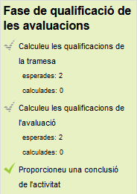
El següent pas serà Recalcular les qualificacions, pel que seleccionarem (en la part inferior de la pantalla del taller) un tipus de paràmetres (atenent al grau de restricció de les avaluacions) i premerem el botó Torna a calcular les qualificacions:
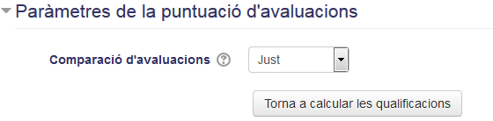
Una vegada fet, es mostrarà la qualificació per l'enviament, així com la de l'avaluació:
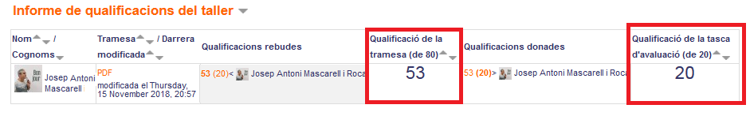
Una altra opció interessant és poder editar la qualificació i publicar les trameses realitzades perquè serveixen d'exemple. Per a això, premerem sobre l'enviament en l'informe de qualificacions del taller i s'obrirà una pantalla amb totes les dades:
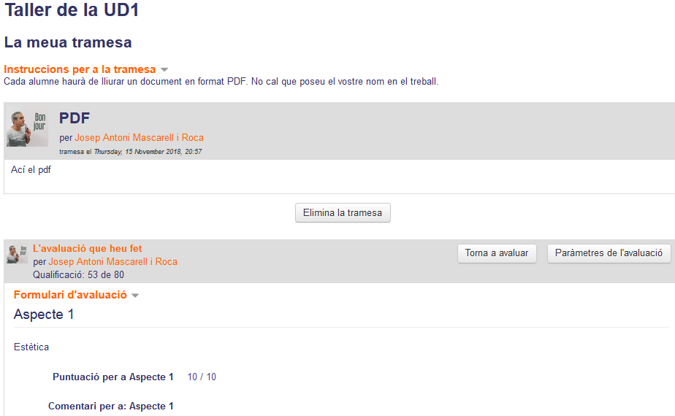
Podrem tornar avaluar, si considerem que alguna avaluació no és correcta (prement el botó Tornar a avaluar), publicar la tramesa, que permetrà la seua visualització una vegada estiga tancat el taller i posar una qualificació/retroacció passant per alt la qualificació atorgada a l'enviament.

Tornar a Avaluació entre parells · Aules — nivell mitjà

